智能PID温度控制卡 使用说明书
RLK3000A系列
感谢您选购本公司的产品，使用本产品前，请认真阅读本说明书，在理解内容的基础上正确使用，并妥善保存，以便需要时参考
1、主要特点概述
1.先进的微电脑控制技术
2.低压软启动除湿功能
3.兼容YUDO、Athena、DME、PCS、INCOE等品牌
4.专家PID智能控制、待机控制、手动控制三种切换模式
5输出调节可选导通角相位角调压方式或调功方式
6.全方位智能防烧保护功能，详情见第9项
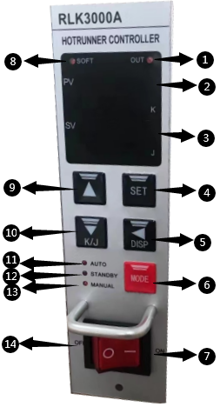
2、操作面板说明
1.电源开关
2 .PV显示窗 | A 测量状态时，显示实时温度值
2 .PV显示窗 | B 参数测量状态时，显示参数名称
2 .PV显示窗 | 控制故障报警时，显示对应的故障代码
3 .SV显示窗 | 测量状态PV-SV显示模式时，显示目标值
3 .SV显示窗 | 参数设定状态时，显示参数值
3 .SV显示窗 | 手动模式P时，显示输出百分比
4 .设定键 | 用于进入参数设定状态
4 .设定键 | 保存参数并进入下一个参数设定状态
4 .设定键 | 参数设定状态时，用于选择被调整位
5．移位键  输出百分比，电流查看键 | 在参数设置状态时,用于选择被调整位
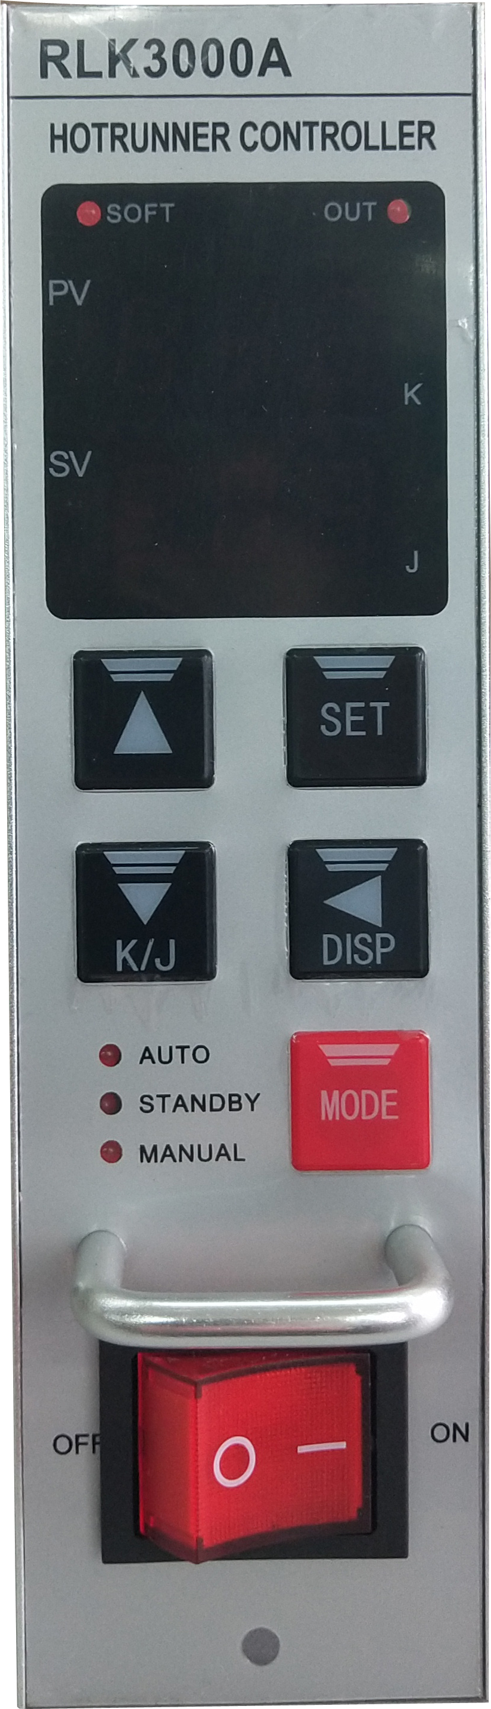  6. MODE控制模式键 | 测量状态时，用于选择控制模式
7. OUT指示灯 | 控制器输出指示灯
8.SOFT指示灯 | 控制器在软启动状态运行时。指示灯亮
9. 上调键 | 用于增加被调整的数值
10.下调键  K,J切换快捷键 | 用于减少被调整的数值
11.AUTO指示灯 | 控制器在AUTO模式（自动控制）运行时，灯亮
12．STANDBY指示灯 | 控制器在Stsdby（待机）运行时，灯亮。
13．MANUAL指示灯 | 控制器在Manual（人工控制）运行时，灯亮
14．安装固定孔
15.在报警状态下，按住任意键可关闭蜂鸣器，使之处于静音状态

3、技术规格
- 电源输入电压AC110V,AC220V 2种电压可选择,50/60Hz 16A
- 温度传感器K、E、J可自由切换,测量精度,±0.5%
- 温度范围:0-600℃
- 输出类型:可控硅调压(移项触发),可控硅调功
- 输出负载能力: 50W-1800W(AC110V)
100W-3600W(AC220V)
- 环境温度:0-55℃

4、控制模式选择
通过按”MODE”键1.5秒,可以选择需要控制模式
自动控制模式  （AUTO灯亮） | 1）控制器采用PID算法进行自动温度控制；
自动控制模式  （AUTO灯亮） | 2）这种类型的控制是一个闭环系统，需要热电偶提供温度反馈信号。
待机模式（STANUAL灯亮） | 1）控制器采用PID算法进行自动温度控制，目标值为设定目标的75%。
待机模式（STANUAL灯亮） | 2)暂停后,方便用户短时间快速达到设定的温度值
人工控制模式  （MANUAL灯亮） | - 控制器的输出功率百分比显示在SV上，通过上调键、下调键进行调整；
人工控制模式  （MANUAL灯亮） | - 这种类型的控制是一个开环系统，不需要温度反馈信号，可以在热电偶损坏或者未接热电偶进行系统调试的情况下使用；
自整定模式  SV显示闪烁 | 为了得到最佳控制效果，在加热系统 改变时,进行PID参数自整定（AT模式）

5-温度设定及控制辅助参数设定
（1）设定方法示意图:
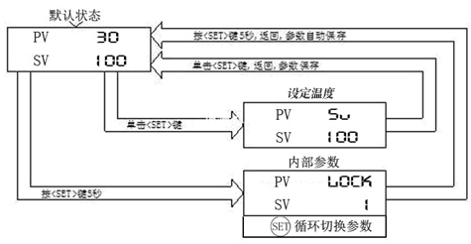
（2）温度设定方法说明:
在测量控制状态下(默认状态),短按 “SET”键,进入目标值设定状态.通过 ↑↓←修改目标值,修改完参数值,单击SET键,退出设定状态.
（3）控制辅助参数设定方法说明:
在测量控制状态下(默认状态), “SET”键5秒,进入内部参数设定状态, 通过 ↑↓←把当前显示LCK参数值为0,解锁参数锁;通过单击SET 键,可循环显示内部参数,修改需要设定的参数.
6、控制辅助参数功能说明(内部参数)
显示 | 名称 | 参数介绍
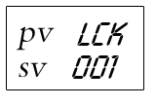 | 参数锁 | 为0时允许修改以下参数  范围:0～200 默认:1
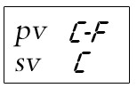 | 温度单位 | C：摄氏度温度显示 F：华氏温  度显示默认:C
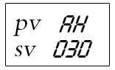 | 高温报警值 | 上限偏差超温报警  范围:0～600 默认:30
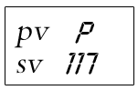 | 比例带 | 加热比例带;  范围:0～1000 默认:50
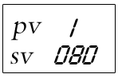 | 积分时间 | 消除静差;  范围:0～3600 默认:080
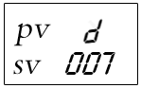 | 微分时间 | 预调输出来抑制过冲,  范围:0～999 默认:012
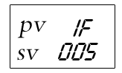 | 积分分离 | 抑制启动温度过冲  范围:0～100 默认:005
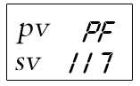 | 比例带分离 | 用来阻止比例作用所产生的上过  冲或下过冲范围:0～100 默认:0
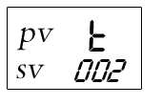 | 加热控制周期 | 加热循环时间;为1、2时,为调压  (移项)输出,为3时为调功输出  范围:0～3 默认:1
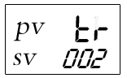 | 温度修正 | 由于传感器位置不同或外部环境  因素而产生温度误差时，需要进行  温度修正 范围:-99～99 默认:0
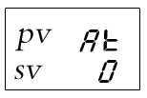 | 自整定 | 自整定开关,通过启动自整定功能,智  能调整合适控制参数值. 范围:OFF,  ON 默认:OFF
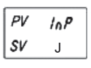 | 传感器  类型选择 | 温度测量、温度设置上限值  范围: K、E、J 默认:J
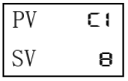 | 负载检测系数 | 系数越大，可带负载越大，可接感温线长度越长，但太大会导致感温线接错报警功能失效 默认：7～9
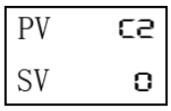 | 限流启动功能 | 大电流限制功能，当电流超过16A以上，自动启动电流限制，控制电流不超过16A  0代表关闭，1代表启动 默认：0
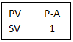 | 报警方式 | - 温度上限偏差报警，  - 区间外报警，  - 区间外报警（带保持功能） 默认：1
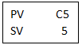 | 抗扰强度系数 | 抗扰强度系数 默认：5
7、软启动加热除湿功能
为防止因潮湿而使加热器通电电流太大，造成加热器烧坏，使用软启动（除湿）功能进行加热器的小电流加热除湿工作，以保护加热器。
软启动条件：
- 控制器设定为自动控制模式。
- 当前温度小于100℃。
启动软启动时，输出功率以缓慢的速度逐步升高。当温度达到100℃（212℉）或者软启动时间(80S)结束后，控制器自动返回PID（自动控制）模式。
8、接线说明
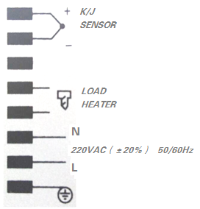

9、报警故障代码说明及解决方法
故障代码 | 注释 | 解决方法
ER1 | 感温线开路 | 断电检查传感器是否段路或接触不良
ER2 | 感温线正负接反 | 断电检查传感器正负线是否接反
ER3 | 感温线输入位置错接负载 | 断电检查加热器是否错接在感温线位置
ER4 | 可控硅损坏 | 联系厂家,返回维修
ER5 | 加热线(加热圈)断路 | 断电检查加热器, 加热线是否断路
ER6 | 加热线(加热圈)短路或加热圈位置错接感温线 | 断电检查加热输出端：加热线(加热圈)是否短路,是否错接感温线，负载过大（大于3600W）
ER7 | 环境温度测量失效报警 | 联系厂家,返回维修
ER8 | 超温报  警提示 | 确认控制参数是否合适
ER9 | 输入电源接错 | 检查输入电源是否接了380V或零线没接

